ТЕХНИЧЕСКИЙ ПРОЕКТ
Technical design
Конфигурация / Configuration | EVT-PRE-20
Ревизия / Revision | REV_D7
Дата / Date | 16.10.2026
Статус / Status | ГОТОВ К ПЕРЕДАЧЕ / READY FOR HANDOFF
Объём / Scope | 1 управляемый лот, 20 станций / one controlled lot, 20 stations

1. Состав станции / Station composition
RU: Станция состоит из верхнего электронно-акустического модуля, нижнего силового модуля, внешней солнечной панели, аккумулятора, MPPT, трёх внешних RF/GNSS антенн и соединительных жгутов.
EN: The station consists of an upper electronics/acoustic module, a lower power module, external solar panel, battery, MPPT, three external RF/GNSS antennas and interconnecting harnesses.
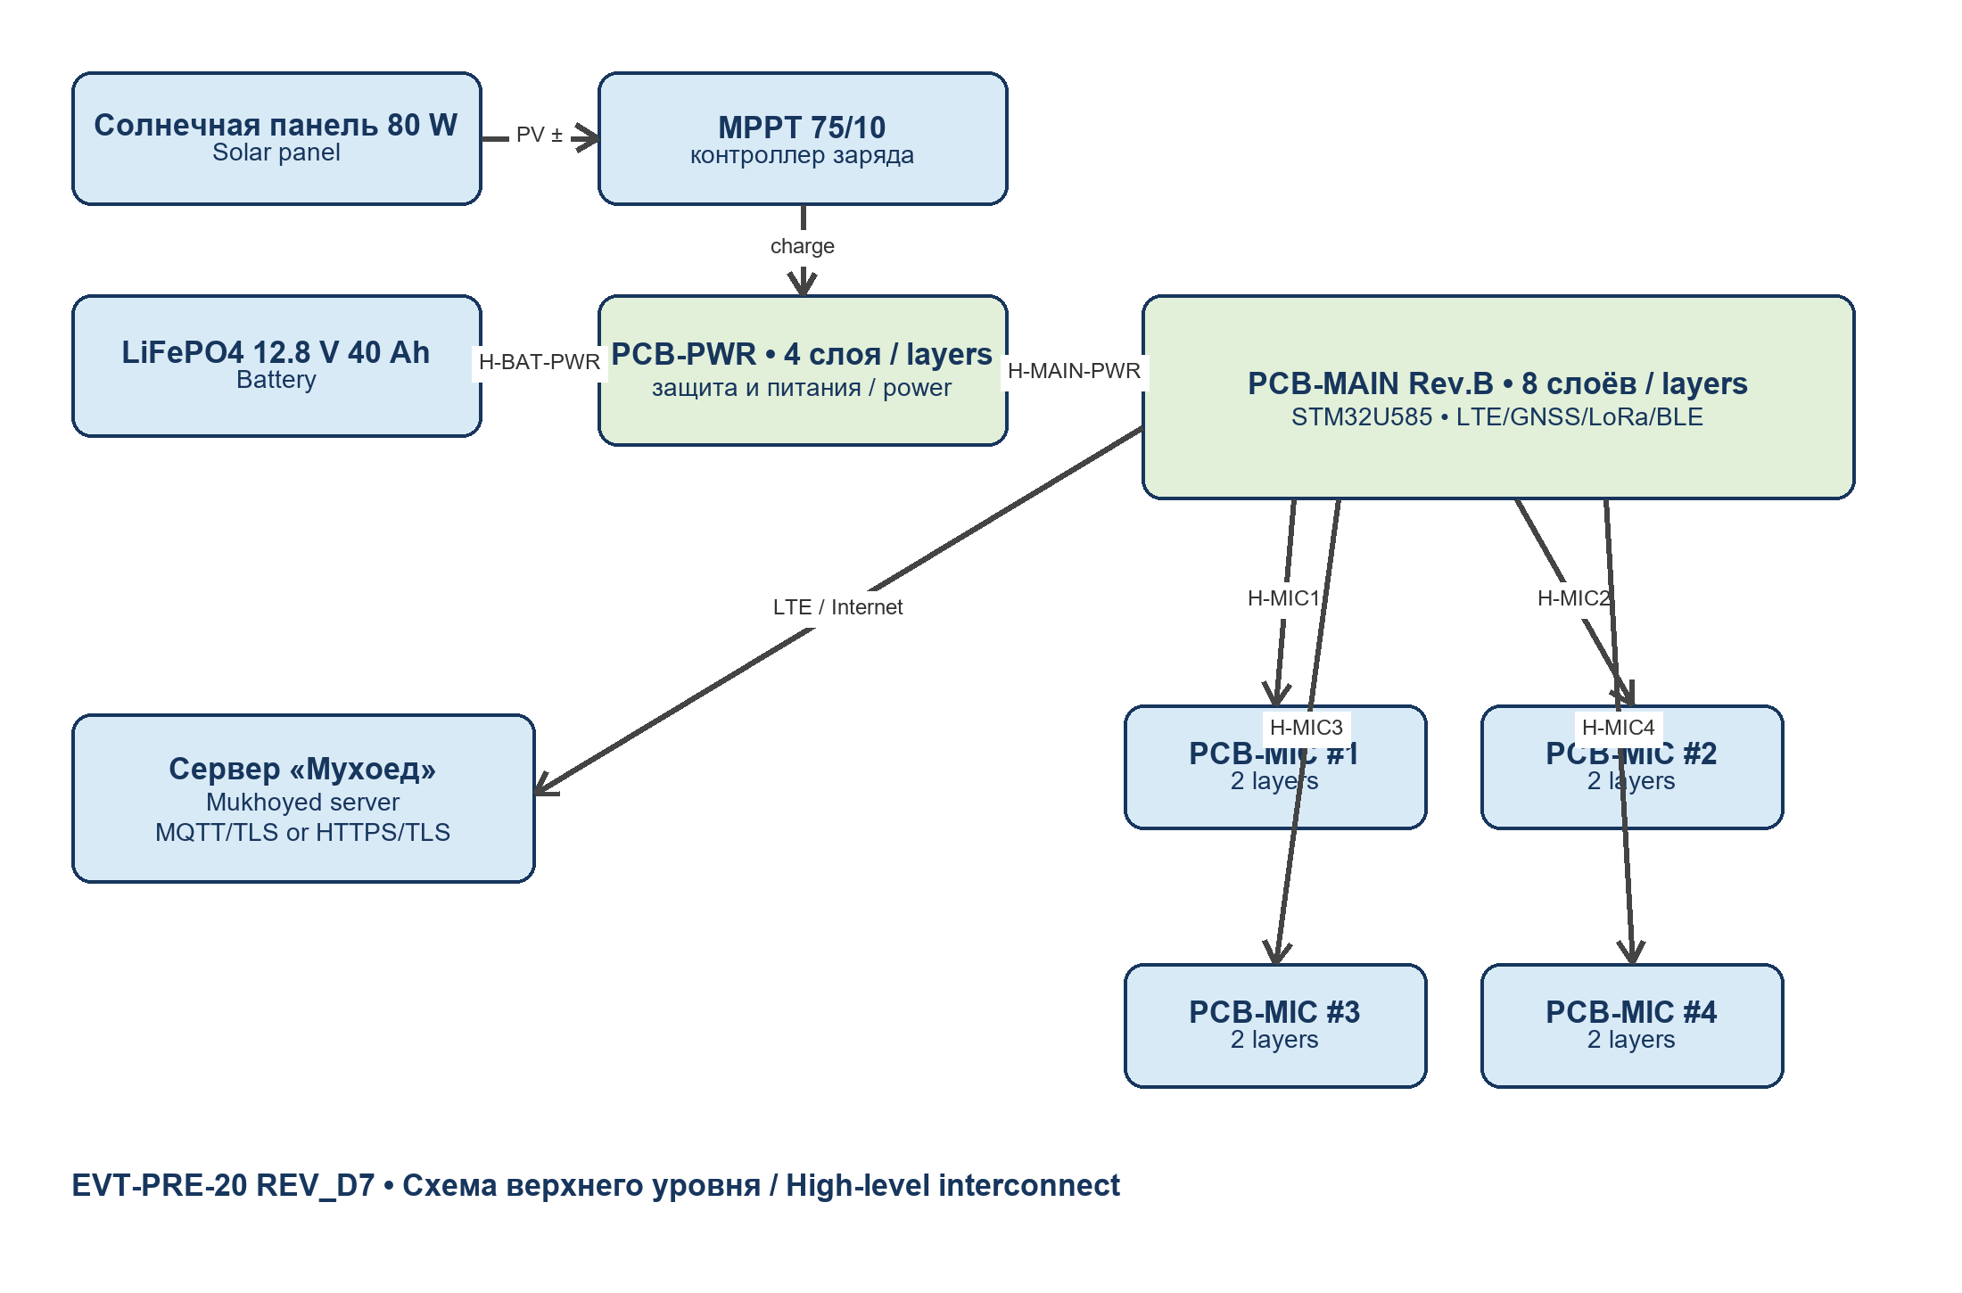
Рисунок 1 — Архитектура EVT-PRE-20 / Figure 1 — EVT-PRE-20 architecture

2. Печатные узлы / PCB assemblies
Плата | Кол-во/станцию | Слои | Функция
PCB-MAIN Rev.B | 1 | 8 | MCU, storage, LTE, GNSS, LoRa, BLE, interfaces
PCB-PWR | 1 | 4 | input protection, 3.8 V, 3.3 V, 1.8 V, monitoring
PCB-MIC | 4 | 2 | PDM microphone leaf and acoustic front end

3. Электропитание / Power chain
RU: PV через MPPT заряжает LiFePO4. PCB-PWR получает защищённую батарейную шину и формирует управляемые питания. PCB-MAIN контролирует PWR_GOOD, FAULT и EN_*; силовые и сигнальные возвраты разведены по назначению.
EN: PV charges the LiFePO4 battery through the MPPT. PCB-PWR receives the protected battery rail and generates controlled supplies. PCB-MAIN monitors PWR_GOOD, FAULT and EN_*; power and signal returns are assigned by function.

4. Данные и время / Data and time
RU: Основной канал — исходящее MQTT/TLS; резерв — HTTPS/TLS. GNSS применяется для времени и контроля целостности позиции, а авторитетные координаты задаются при вводе в эксплуатацию. Локальная настройка и подписанное обновление выполняются через BLE.
EN: Primary transport is outbound MQTT/TLS with HTTPS/TLS fallback. GNSS provides time and position-integrity monitoring; authoritative coordinates are commissioned. BLE provides local setup and signed update.

5. Механика / Mechanics
RU: Первичный процесс EVT — вакуумное литьё по печатным мастерам. Поставщику передаются STEP/STL, ведомость материалов и контрольные размеры. Разработка силиконовой формы и технологических припусков выполняется литейным подрядчиком по заданию REV_D7 и согласуется по first article.
EN: The primary EVT process is vacuum casting from printed masters. The supplier receives STEP/STL, material list and controlled dimensions. Silicone mold design and process allowances are prepared by the casting supplier under REV_D7 and approved on the first article.

6. Управление конфигурацией / Configuration control
RU: Авторитетный комплект маркируется EVT-PRE-20 REV_D7. Несоответствие архива манифесту SHA-256, смешивание ревизий или наличие KiCad в фабричном архиве блокирует заказ.
EN: The authoritative set is marked EVT-PRE-20 REV_D7. A SHA-256 manifest mismatch, mixed revisions or KiCad content in the factory archive blocks the order.

